**Vista principal de administrador:**

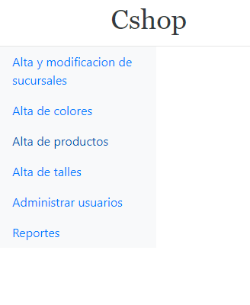

Esta vista será solo para los administradores y de ahí podrán acceder a cada opción que tengan en el menú de la izquierda. También puede ser que muestren ya algunos reportes al entrar y no en el botón de la izquierda.

**Vista de colores:**

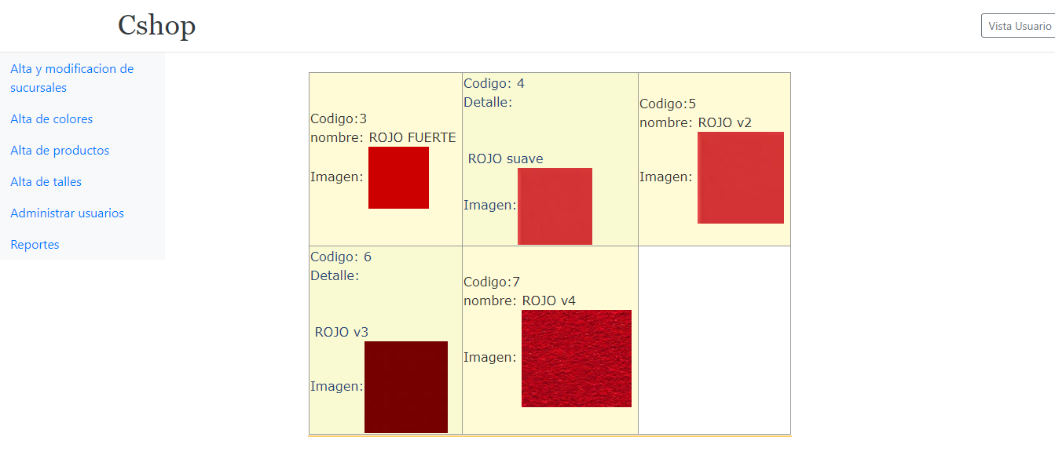

En esta vista se listaran los colores ya creados, se podrán editar y se podrá agregar nuevos.

**Vista Talles:**

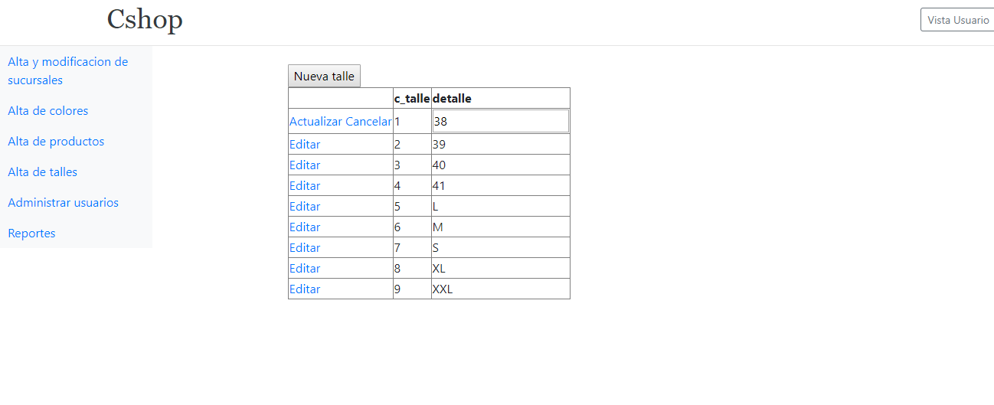

En esta vista se podrán editar y dar de alta todo tipo de talles.

Vista Sucursales:

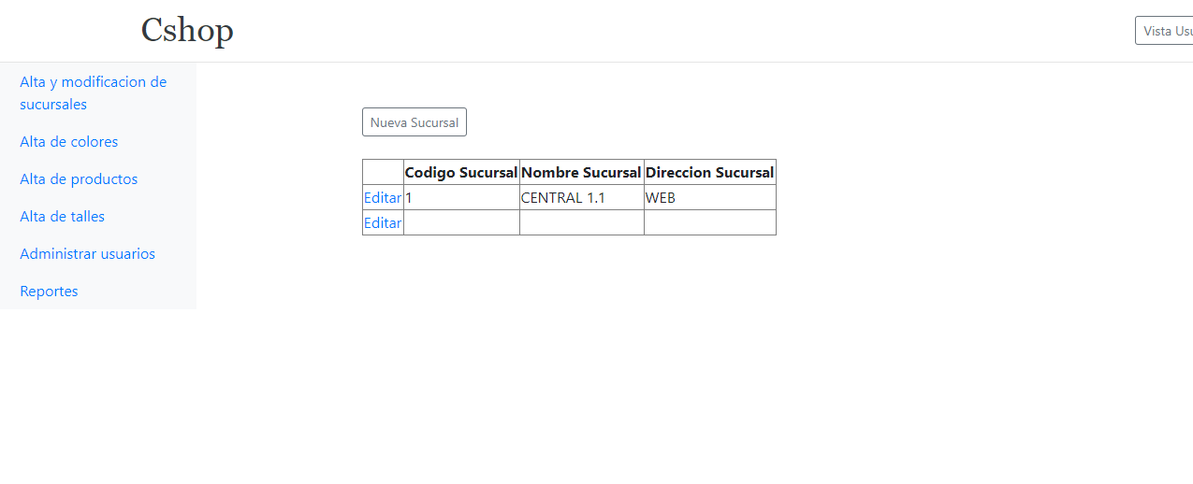

En esta vista se podrá dar alta y modificación de todas las sucursales que deseen.

**Vista Alta producto:**

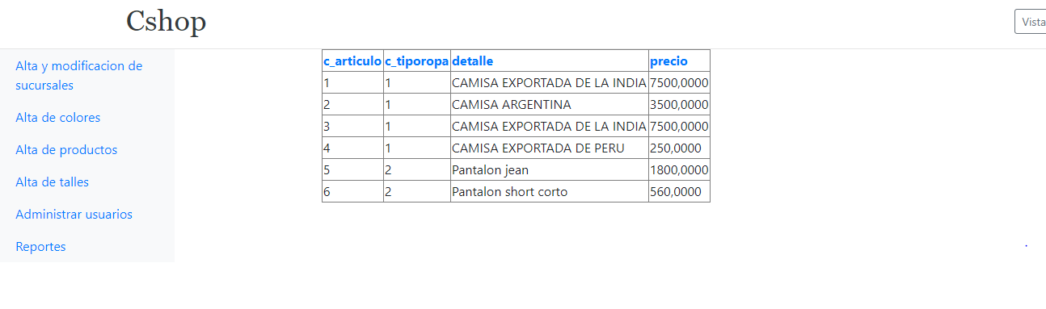

En esta vista, se podrá dar de alta, modificación de todos los productos.